Skiemenų mokymas

Dalykas: gimtoji kalba.
Tikslai ir uždaviniai: išmokti atskirti skiemenų ribas; mokytis taisyklingo skiemenavimo; darniai dirbti grupėse.
Priemonės: žodžių juostos, didesni lapai grupiniam darbui, klijai, žirklės.
Aprašymas: Paruošiamos sudėtingesnių žodžių juostos, kuriuose skiemenys yra sukeisti vietomis. Darbas vyksta grupėse. Kiekvienas mokinys gauna individualią žodžio užduotį, skaito duotą žodį, sukarpo jį skiemenimis ir suklijuoja teisingą žodį grupės lape. Atlikus darbą, grupė pristato žodžius klasėje.
Mokiniai gali patys sugalvoti žodžius ir parengti užduotis draugams.
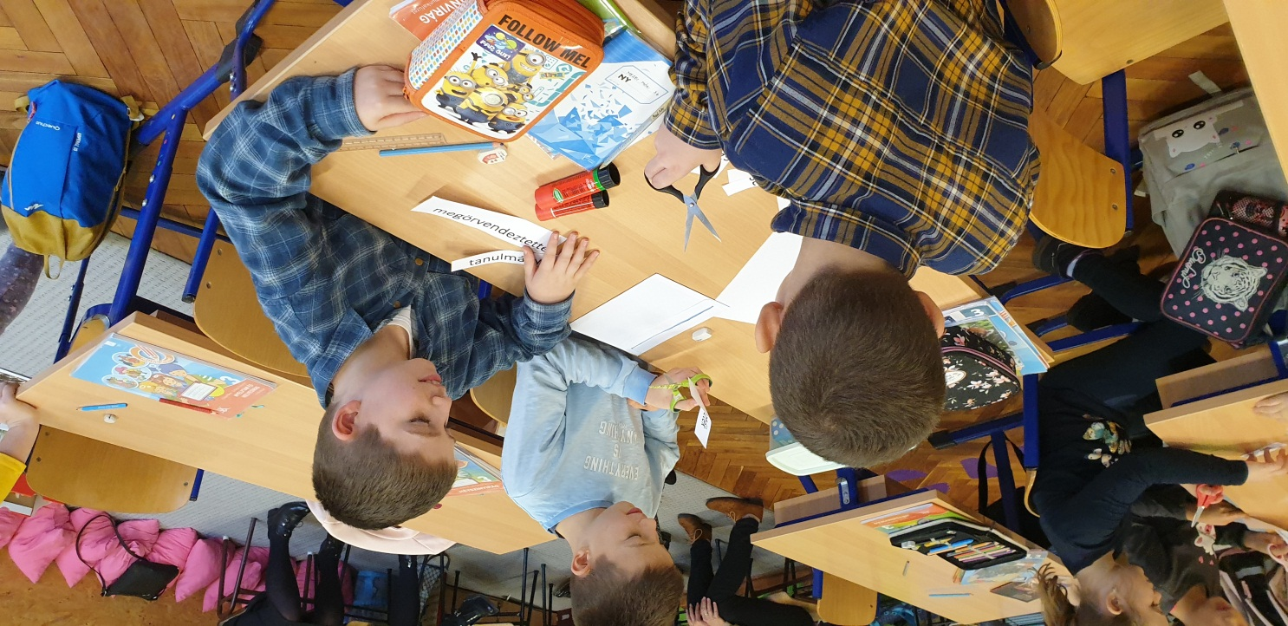

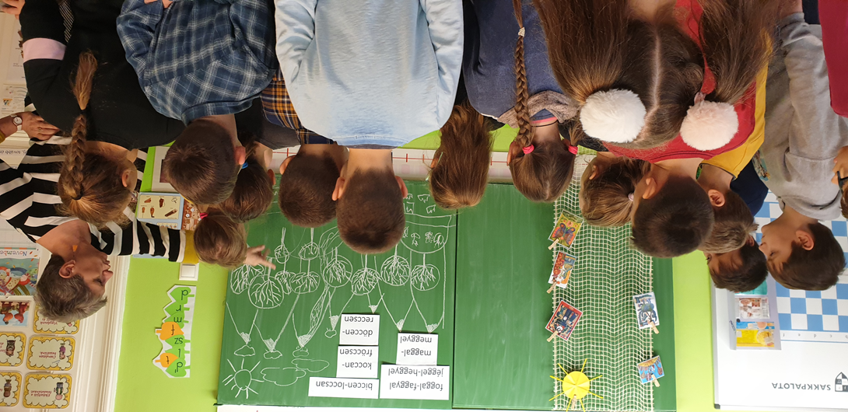

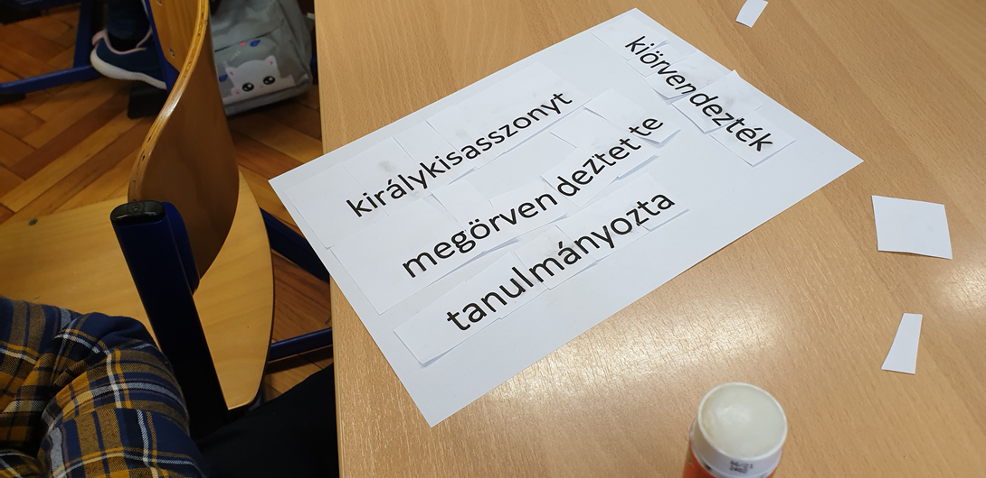

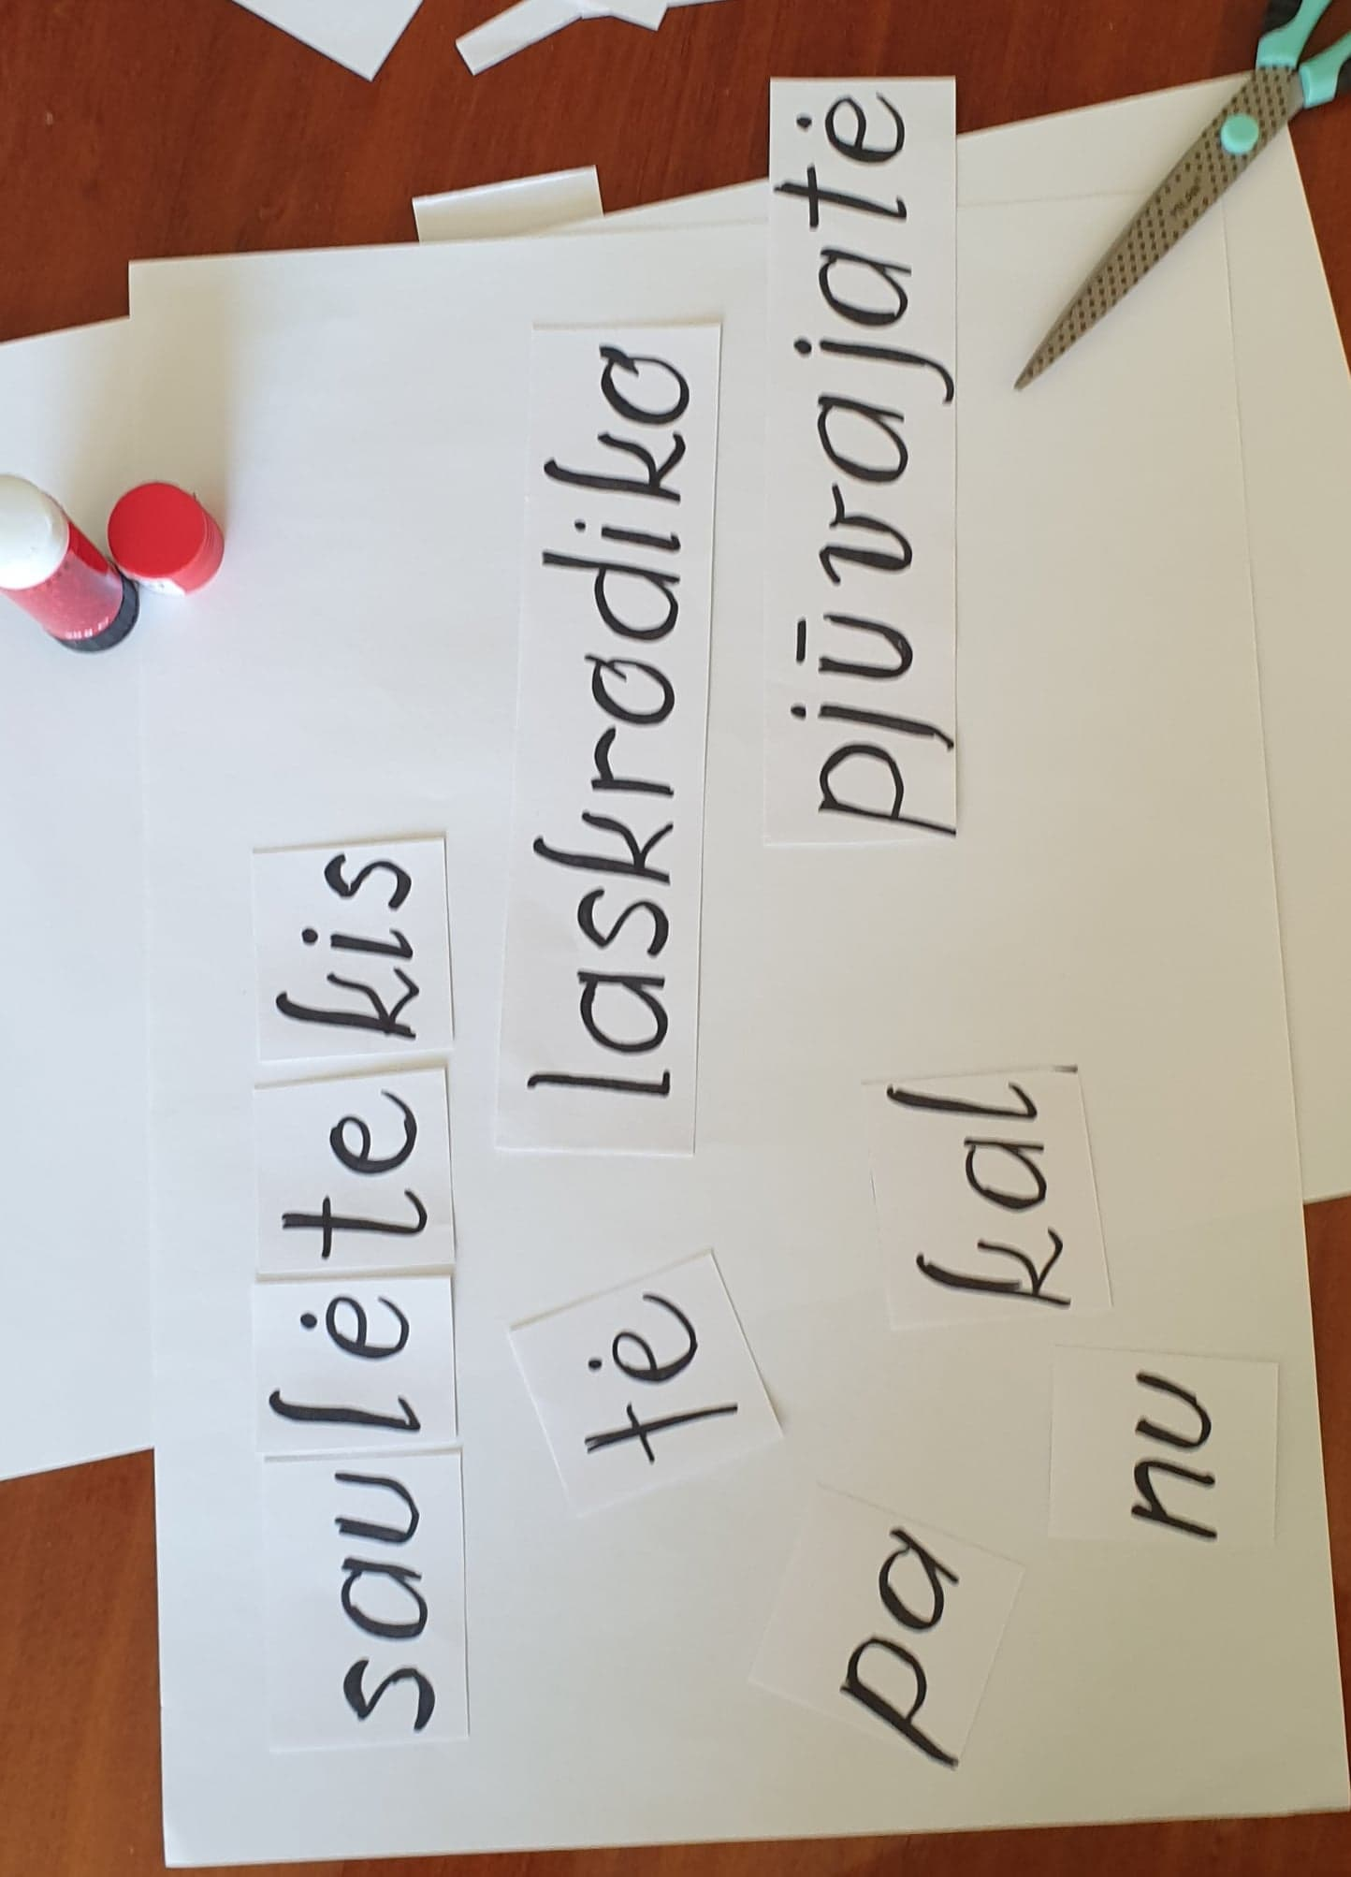

Žodžių pavyzdžiai:
pjūvajatė
javapjūtė
nukalpatė
pakalnutė
laskrodiko
krokodilas
sautekislė
saulėtekis
lispūskotė
kopūstėlis
Pradinių kl. mokytoja metodininkė D.Dovydavičiūtė,
Labūnavos pagr. mokykla

